LONDYN – III ZSZ
W niedzielę 10 maja 2015r., zwiedzaliśmy Londyn. Podróż ze Stafford do Londynu odbyliśmy brytyjską koleją Londyn Midlands. Niektórzy z nas po raz pierwszy mieli przyjemność jechać koleją.
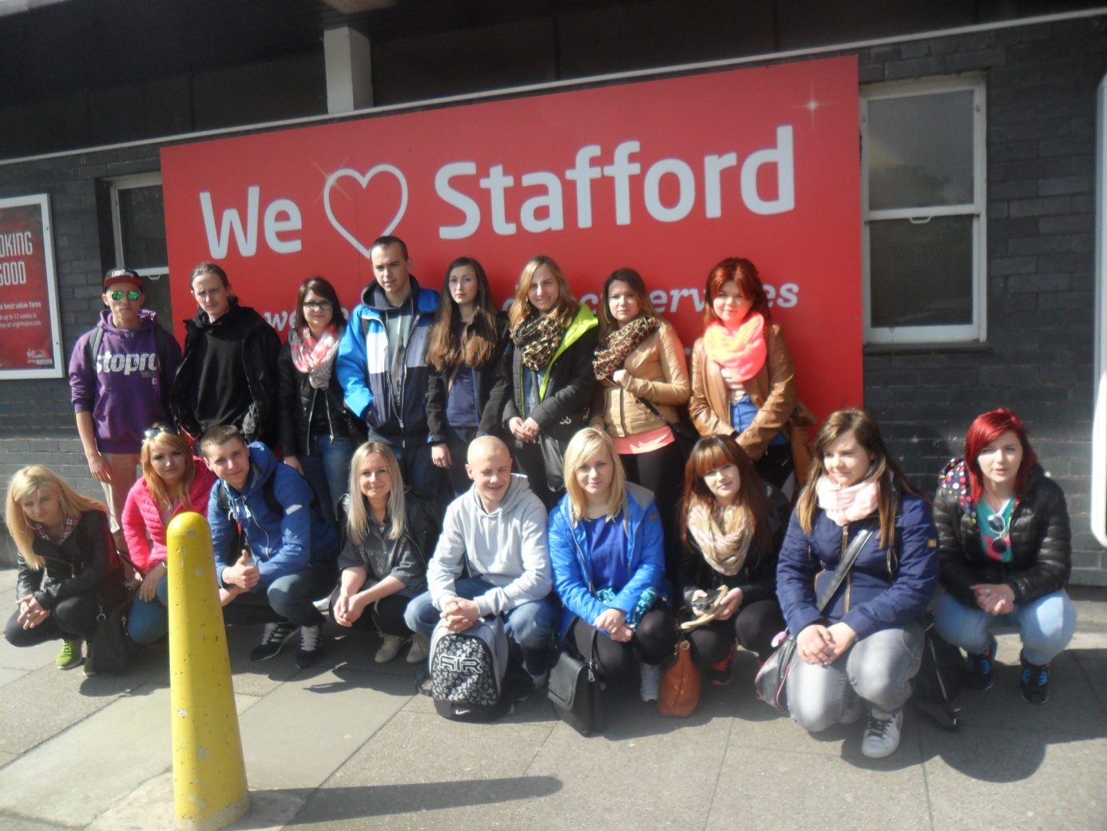
2,5 godziny później byliśmy już na Euston Station. Następnie odbyliśmy spacer
w kierunku Covent Garden po drodze podziwiając University of London, British Museum oraz Royal Opera House. Covent Garden jest dzielnicą, w której spotykają się artyści, cyrkowcy, muzycy oraz zwykli ludzie. Przechadzając się tą dzielnicą mogliśmy pooglądać stojących ludzi-posągów oraz występy ulicznych artystów.
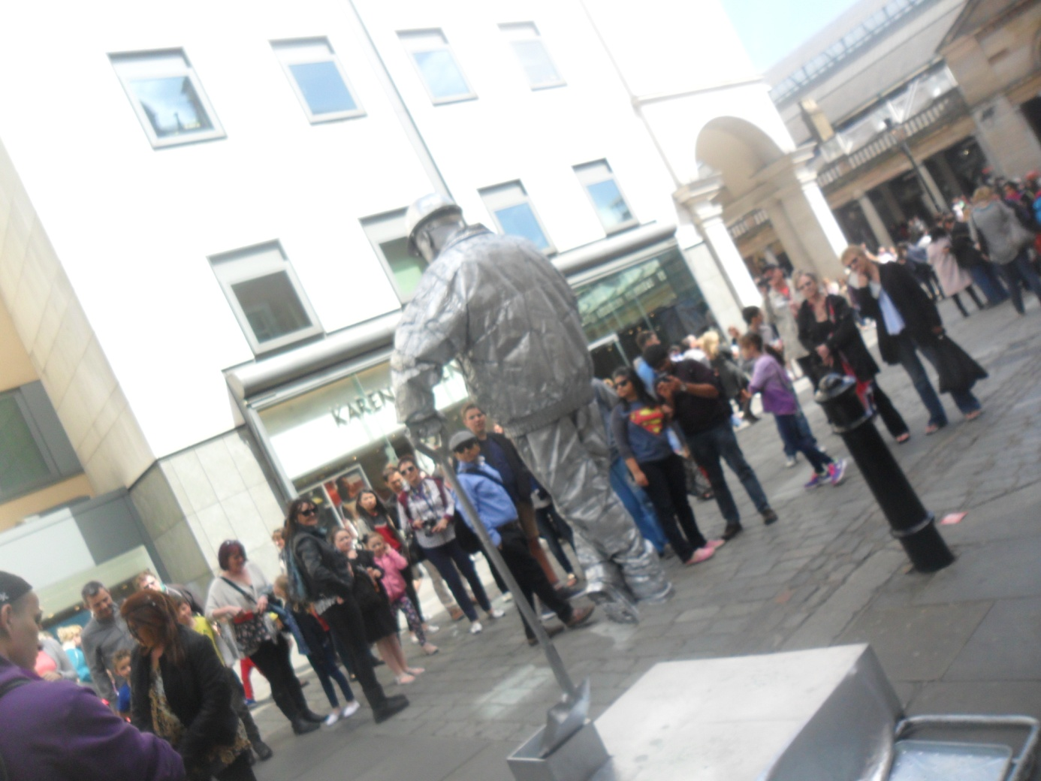
Centralną częścią Covent Garden jest Piazza - liczący sobie ponad 500 lat targ, na którym można kupić świeże owoce, warzywa, kwiaty oraz pamiątki. W pobliżu usytuowany jest ponadto zaprojektowany w 1631 roku przez Inigo Jonesa kościół świętego Pawła (St Paul's Church). Później udaliśmy się na Victoria Embankment, którą przeszliśmy się aż pod Big Bena i House of Parliament po drodze podziwiając Tamizę oraz London Eye.
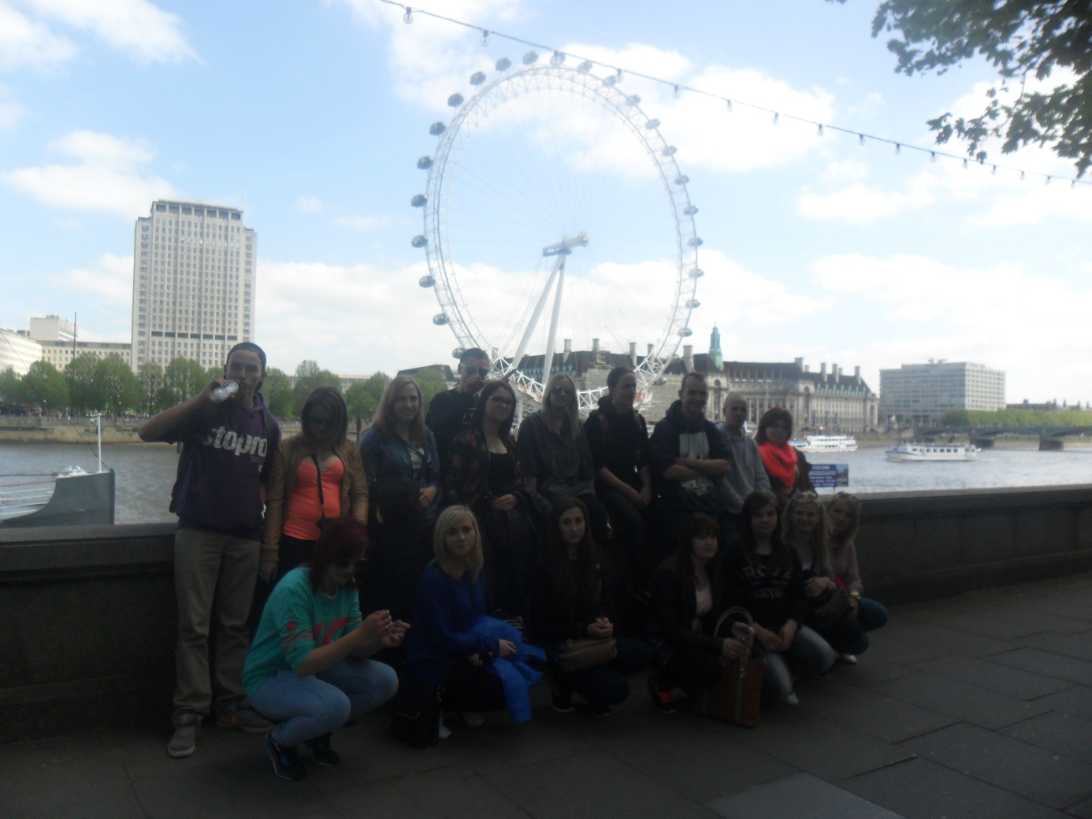
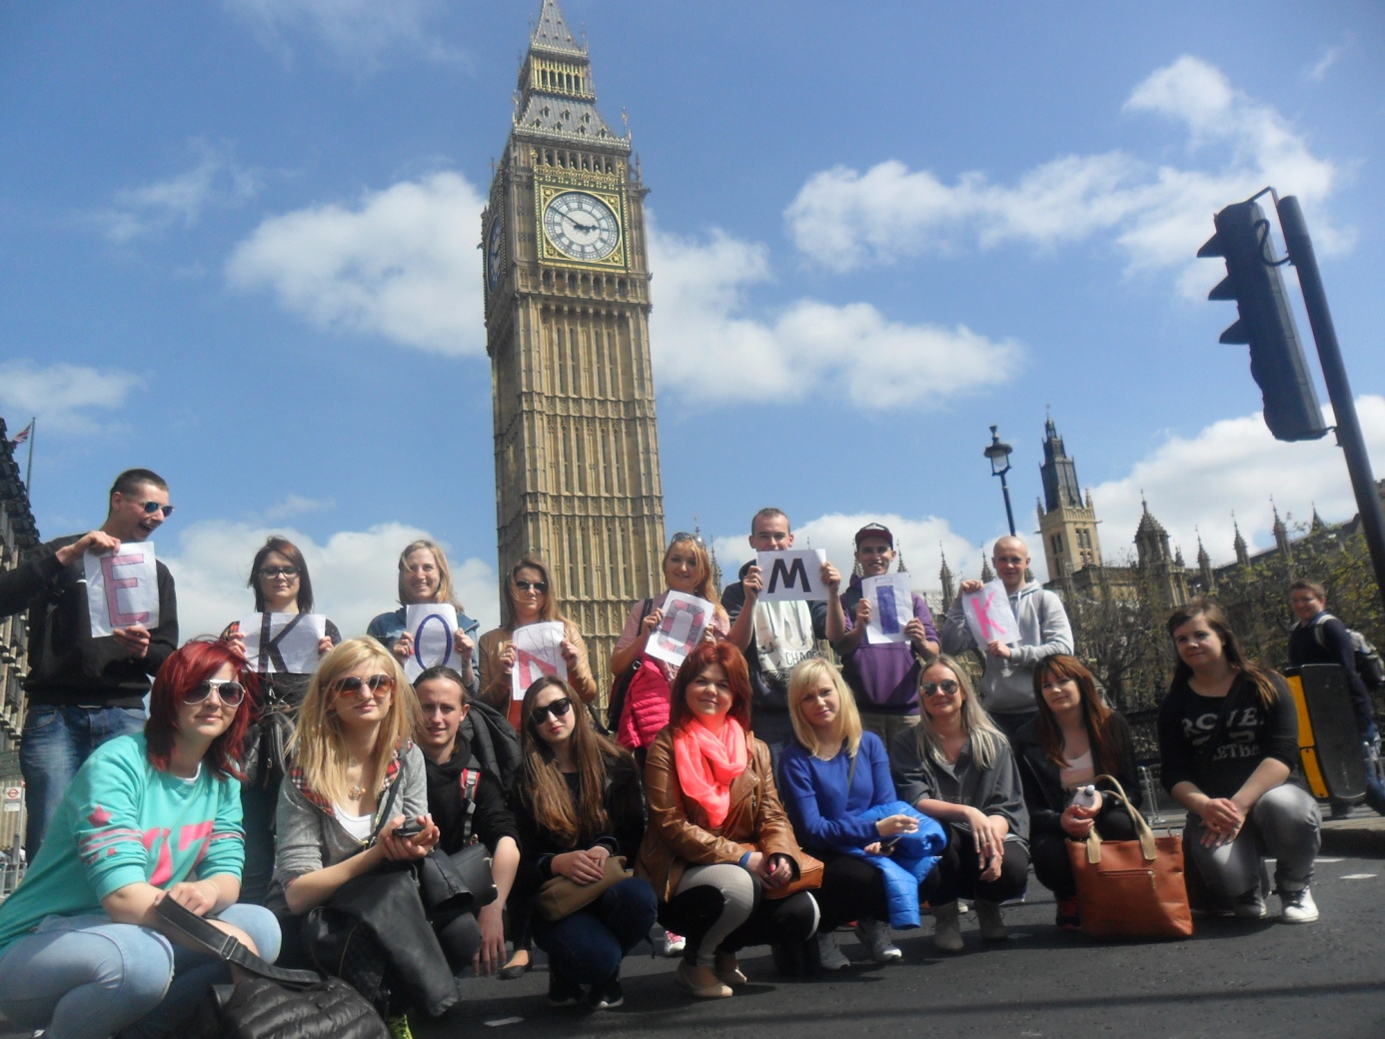

Zobaczyliśmy również Westminster Abbey - jedną z najważniejszych i najbardziej znanych anglikańskich świątyń w Wielkiej Brytanii. Westminster Abbey to nie tylko kościół,
ale i tradycyjne miejsce koronacji brytyjskich monarchów. Pierwsza koronacja odbyła się tu w 1066 roku, gdy Wilhelm Zdobywca został mianowany królem. Od tego czasu zdecydowana większość koronacji ma tu miejsce. Przez wiele lat było to główne miejsce pochówku członków rodziny królewskiej, obecnie jest nim Zamek królewski w Windsorze.
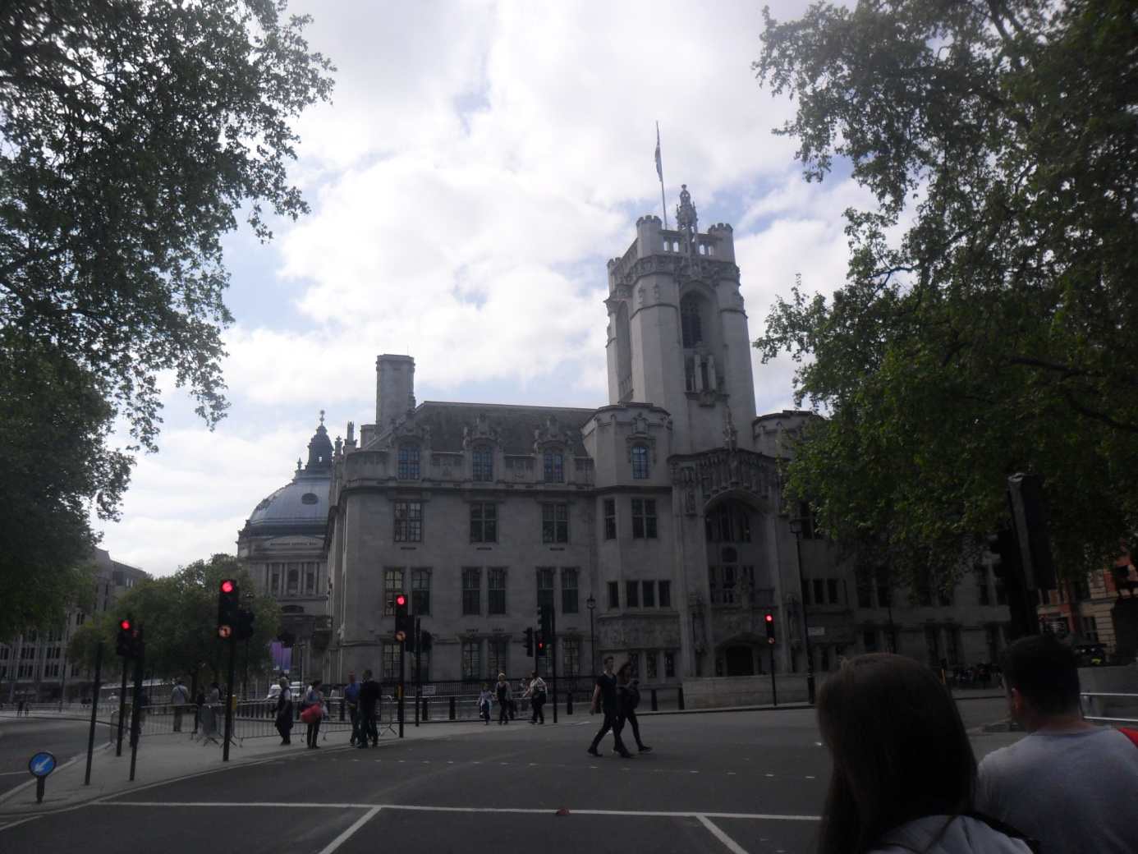
Następnie przeszliśmy przez St. James´s Park, aby podziwiać Buckingham Palace oraz Queen Victoria Memorial.
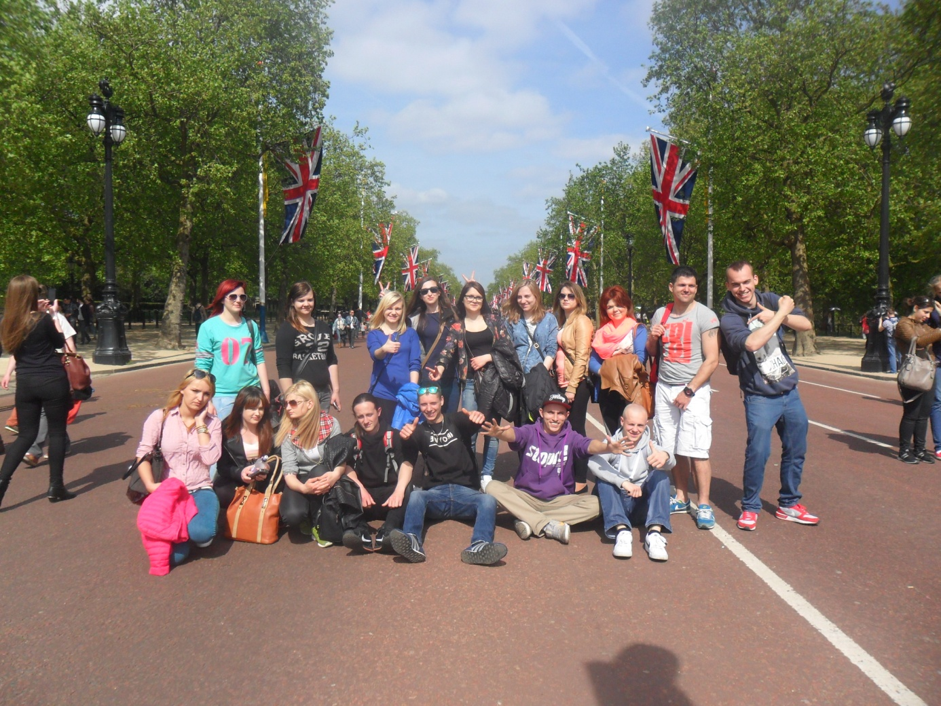
Buckingham Palace jest oficjalną rezydencją brytyjskich władców już od 1837 roku,
a obecnie - londyńską siedzibą królowej Elżbiety II. O obecności królowej świadczy wywieszony na pełną wysokość sztandar. Jest to również największy pałac królewski na świecie, nadal zamieszkiwany przez rodzinę królewską. Dla wielu Brytyjczyków jest on symbolem Wielkiej Brytanii. W pałacu odbywają się również uroczystości państwowe oraz oficjalne spotkania głów państw mające charakter polityczny.
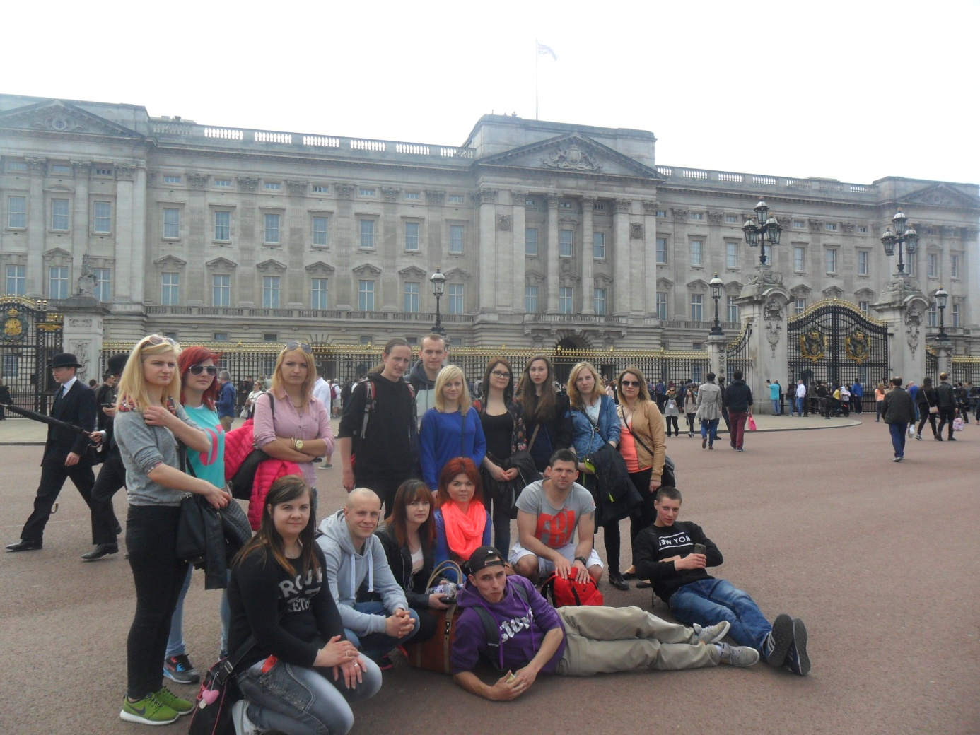
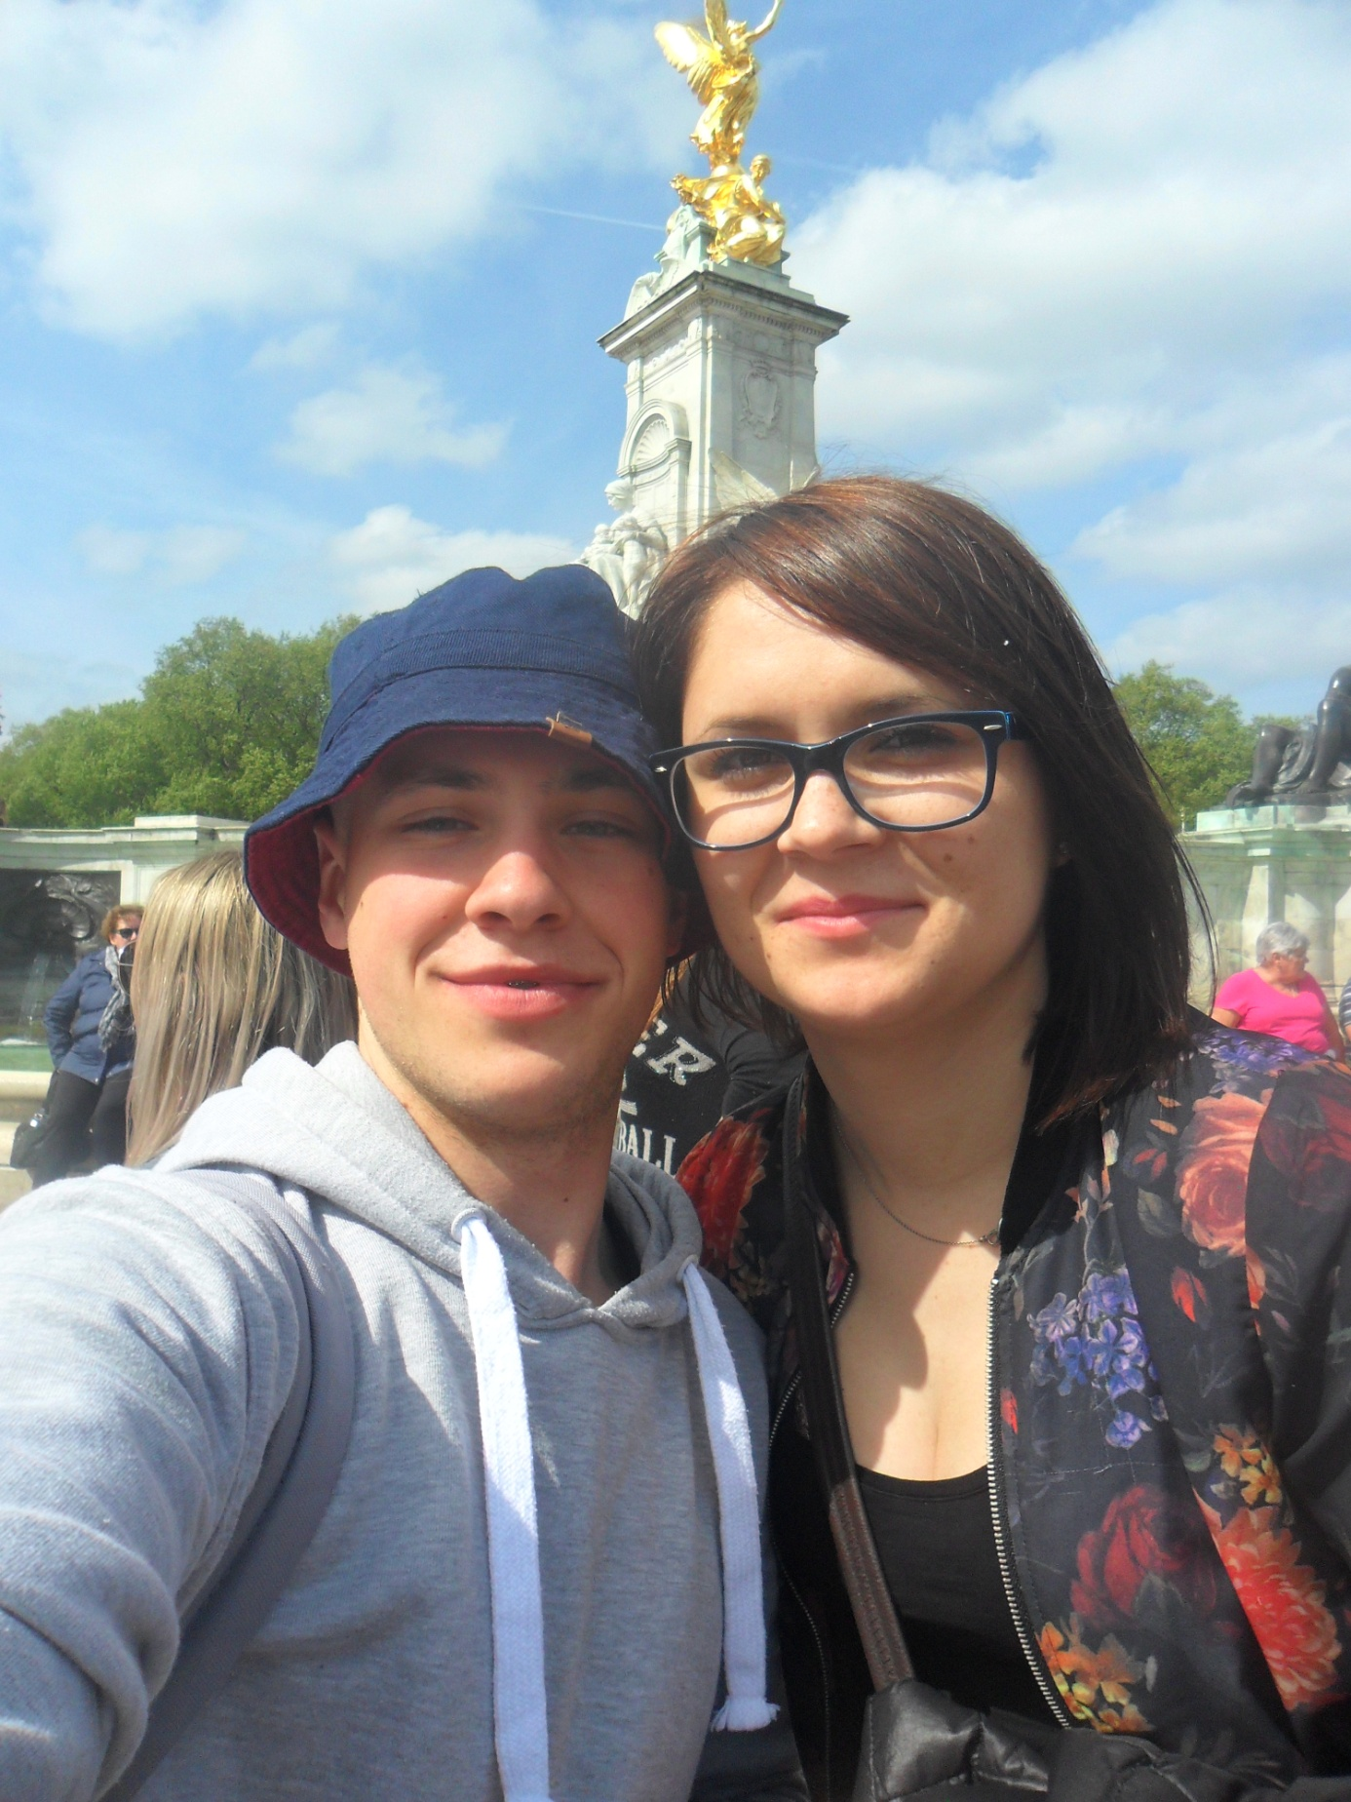
Następnie zwiedziliśmy Soho - miejsce w którym najwyraźniej widoczna jest wielokulturowość Londynu. Jest synonimem przemysłu, handlu, kultury i rozrywki, stanowi bowiem część artystycznego West Endu. Jest strefą zamieszkania zarówno bogaczy,
jak i biedaków. Dzielnica przez wieki przygarniała imigrantów z różnych stron świata.
W centrum dzielnicy leży Chinatown, której główną arterią jest Gerrard Street – kulturalne
i finansowe centrum chińskiej społeczności w Londynie. Ta część dzielnicy znana jest również z orientalnych restauracji, gdzie w jednej z takich miejsc mieliśmy przyjemność zjeść obiad i spróbować chińskich przysmaków na przykład krewetek, kurczaka i wieprzowiny
w sosie słodko – kwaśnym, makaronu sojowego lub sajgonek.
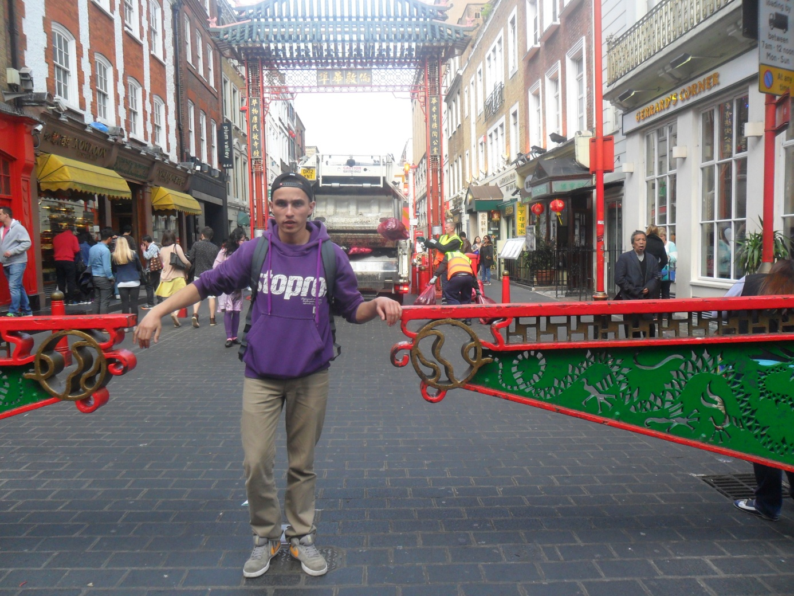
Naszą wycieczkę obowiązkowo musieliśmy zakończyć zakupami w Primarku na Oxford Street. Zmęczeni i zadowoleni udaliśmy się w drogę powrotną do Stafford. Tego dnia przeszliśmy około 20 km. Nasza Pani Wychowawczyni była z nas bardzo zadowolona
